松滋市言程中学2020年上学期高一地理9月月考试题
一、单项选择题（共35题，每题2分，共70分）
某年11月2日消息,NASA的火星探测器搭载的高分辨率照相机HiRISE,在它太空工作10年之际,将拍摄到的火星的“素颜”照片传回了地球。到目前为止,它向地球发回了大量有关火星的宝贵数据。据此回答1-3题。
1.火星在太阳系示意图中的位置是( )
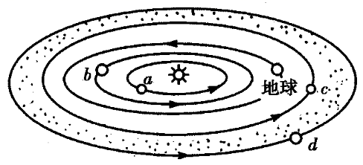
A.a B.b C.c D.d
2.进入火星轨道的火星探测器属于( )
①太阳系 ②地月系 ③可观测宇宙 ④银河系 ⑤河外星系
A.①②③ B.②③④ C.③④⑤ D.①③④
3.火星探测器用于探索可能存在地外生命的环境，主要目标是探测火星上是否存在( )
A.火星引力 B.山脉和平原 C.太阳辐射 D.液态水
读图，回答4-5题。
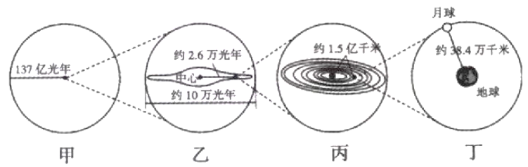
4.图中甲、乙、丙、丁代表的天体系统依次为( )
A.地月系、太阳系、银河系、可观测宇宙
B.地月系、银河系、太阳系、可观测宇宙
C.可观测宇宙、银河系、太阳系、地月系
D.太阳系、银河系、河外星系、地月系
5.地球在宇宙中的位置可以描述为( )
①是太阳系中距离太阳第三近的行星 ②是太阳系中的一颗巨行星
③与太阳系中的金星、火星相邻 ④是一颗有生命存在的行星
A.①④ B.①③ C.②③ D.②④
近年来,国家不断加大西藏太阳能应用的投资,西藏有关部门也更加重视太阳能的开发和利用。太阳能属于绿色能源,它的开发利用不仅是西藏常规能源的一个很好的补充,对西藏的环境保护也有着积极作用。据此回答下列6-7题。
6.下列与青藏高原太阳能丰富的原因不相关的是( )
A.晴天多,日照时间长 B.空气稀薄,对太阳辐射削弱作用小
C.海拔高,气候寒冷 D.纬度较低,太阳高度较大
7.除太阳辐射能外,青藏地区的其他能源也很丰富,其中哪一项能源与太阳能无关( )
A.柴达木盆地的天然气 B.藏南谷地的地热
C.高原北部的风能 D.雅鲁藏布江的水能
太阳辐射中被绿色植物用来进行光合作用的那部分能量称为光合有效辐射,简称PAR,它直接影响着植物的生长、发育、产量和产品质量。读太湖地区太阳总辐射(Q)与PAR的多年月平均值变化曲线图,回答8-9题。
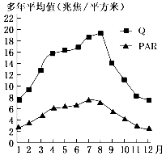
8.太湖地区太阳总辐射(Q)与PAR的季节变化特点是( )
A.Q值夏秋季节大,冬春季节小 B.PAR值冬春季节大,夏秋季节小
C.Q值比PAR值季节变化更大 D.Q值与PAR值在同一个月达到最大值
9.造成太湖地区太阳总辐射(Q)6月和8月差异的主要因素是( )
A.太阳高度 B.白昼长短 C.天气状况 D.地面反射率
下图是太阳的结构示意图,完成10-11题。
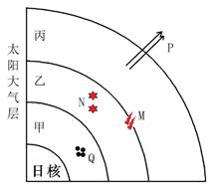
10.图中甲乙丙代表的大气层及其太阳活动正确的是( )
A.甲层是光球层,Q代表耀斑 B.乙层是色球层,M代表日珥
C.乙层是光球层,N代表耀斑 D.丙层是日冕层,P代表日珥
11.影响地球粮食作物的产量最大的太阳活动是( )
A.M-耀斑 B.N—日珥 C.P—太阳风 D.Q—黑子
2015年初,美国科学家宣布最新发现了3亿年前(古生代晚期)的食肉动物祖先的化石,科学家认为这一类食肉动物最终进化成为现代的哺乳动物。下图为科学家依据化石恢复的这一古老生物示意图。据此回答12-13题。
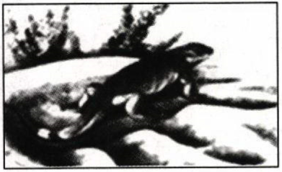
12.下列关于材料信息的说法，合理的是( )
A.生物的进化与环境无关 B.生物进化是由低级到高级的过程
C.图示时期地球上出现了哺乳动物
D.生物不仅可以适应环境，也能主动改造环境
13.图示时期灭绝的代表性生物是( )
A.恐龙 B.爬行类动物 C.被子植物 D.三叶虫
在陕西某矿区，工人们发现在矿灯照耀下，夹在页岩地层中的煤层乌黑发亮，仔细辨认，还能看出苏铁、银杏等裸子植物粗大的树干。据此完成14-15题。
14.该煤层形成的地质年代和该地质年代最繁盛的动物可能是( )
A.古生代、三叶虫 B新生代第四纪、鱼类
C新生代第三纪、哺乳类 D.中生代、恐龙
15.该煤层形成时的古地理环境是( )
A.湿热的草原地区 B.温暖广阔的浅海 C.湿热的森林地区 D.干旱的陆地环境
读地质时期（局部）全球气温、降水量变化示意图（图1-6），完成16-17题。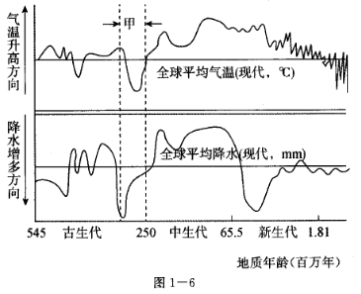
16.恐龙繁盛时期全球气候特征是( )
A.总体比较寒冷 B.总体比较湿润
C.冷暖干湿交替 D.温暖干旱明显
17.在图示甲时期( )
A.被子植物繁盛 B.大陆冰川覆盖面积广
C.海平面高于现代 D.水稻小麦等频频歉收
下图为地球内部圈层局部示意图。读图回答18-19题。
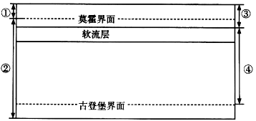
18.图中( )
A.①为岩石圈B.③为地壳 C.软流层以上为岩石圈 D.古登堡界面以下为地幔
19.图中①、②、③之间关系表示正确的是( )
A.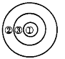 B.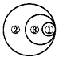 C.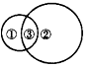 D.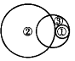
2020年1月25日01时55分土耳其东部（北纬38.35°，东经39.12°）发生6.8级地震，震源深度10千米。据此回答20-21题。
20.此次地震的震源最有可能位于( )
A.地壳 B.地幔 C.外核 D.内核
21.地震发生时，建筑物并不会马上倒塌，一般都会间隔约12秒，这就是地震救援领域所说的“黄金12秒”，在这12秒中人们可以决定是躲还是逃。“黄金12秒”确定的依据是( )
A.横波和纵波的传播介质存在差异 B.人体对紧急事件的生理反应能力
C.横波和纵波的传播速度存在差异 D.建筑物的抗震系数
“东北雾霾，孩子问是世界末日吗；长沙雾霾呛得辣眼睛；天津雾霾袭城……”成为热门词汇。据此回答22-23题。
22.雾霾天气发生时，当地大气中物质含量大幅度增加的是( )
A.二氧化碳 B.固体杂质 C.氧气 D.氮气
23.下列行为不易使雾霾天气加重的是( )
A.北方大面积燃烧秸秆 B.北方冬季燃煤供暖
C.汽车尾气大量排放 D.农村兴建沼气池
气球作为探空的工具已被广泛使用。下图示意一探空气球由地面上升至100km高空处。据此回答24-26题。
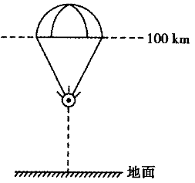
24.该探空气球记录的随高度升高气温变化的规律可能是( )
A.递减→递增 B.递增→递减
C.递增→递减→递增→递减 D.递减→递增→递减→递增
25.该探空气球探测到水汽集中分布的层应是( )
A.对流层 B.平流层 C.高层大气 D.电离层
26.该探空气球上升至某一高度时与基站的通信发生异常,该高度可能处于( )
A.臭氧层 B.电离层 C.对流层 D.平流层
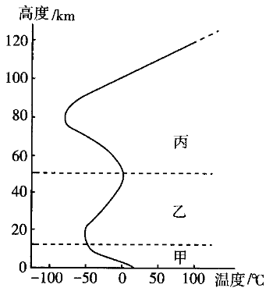
读大气垂直分层示意图,回答下题。
27.图中适宜飞机飞行的是( )
A.甲层 B.乙层
C.丙层 D.甲层和乙层
28.下列关于乙层的叙述,不正确的是( )
A.气温随着高度的升高而升高
B.大气运动以水平运动为主
C.臭氧吸收紫外线而使大气增温
D.能反射无线电波
在低层大气中,大气成分所占的比例并不是固定不变的。据此回答下题。
29.在大气中含量虽然很少,但在天气变化中扮演重要角色的物质是( )
A.二氧化碳和臭氧 B.氩和氖 C.水汽和杂质 D.氮和氧
30.人类活动造成的大气污染,已导致大气中一些成分比例发生明显变化,主要表现在( )
A.臭氧增多 B.氧气增多 C.水汽增多 D.二氧化碳增多
下图为地球大气的垂直分层图(部分)。读图回答下题。
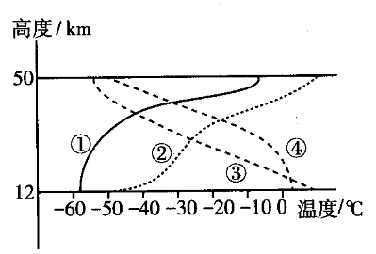

31.①②③④四条曲线中,正确表示图示大气层气温垂直分布情况的是( )
A.① B.② C.③ D.④
32.影响该大气层气温垂直变化的主要因素是( )
A.地面辐射 B.二氧化碳 C.臭氧 D.人类活动
33.下列关于该大气层的叙述,正确的是( )
A.有电离层,对无线电通信有重要作用
B.天气晴朗,对流旺盛,有利于高空飞行
C.上部冷、下部热,空气以对流运动为主
D.顶部与底部的气温相差约50℃
2013年11月18日，印度尼西亚的两座火山先后爆发，其中一座喷出的火山灰高达8000米。据已学知识完成下列两题。
34.依据材料可知，这次火山灰物质飘浮在大气的垂直分层中的( )
A.对流层 B.平流层 C.高层大气 D.电离层
35.该层的主要特征有( )
①气温随高度增加而降低 ②天气复杂多变
③气温随高度增加而升高 ④厚度基本相同
A.①② B.②④ C.①③ D.③④
二．综合题（共30分）
36. 读“北半球大气上界太阳辐射分布图”和“中国太阳辐射分布图”，回答下列问题。
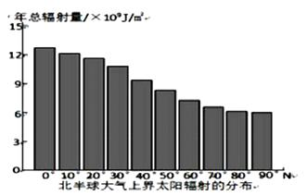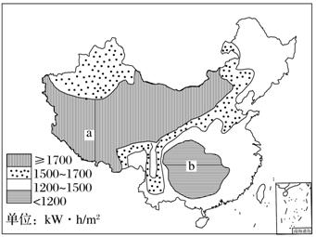
（1）根据左图回答北半球大气上界太阳辐射的分布规律。（2分）

（2）根据右图回答我国太阳辐射大致分布规律。（4分）

- 简要分析右图中地和地太阳辐射分布的主要原因。（4分）
37.读下图,完成下列问题。（20分，每空2分）
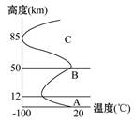
- 该图反映的是_____纬度大气的垂直分层,理由是______________

- A层天气现象复杂多变的原因:①____________________________
②____________________________。
(3)C层中有_______________层。_______________爆发时,会引起该层的扰动,此时传播的_______________信号会被部分或全部吸收。
(4)人类活动目前主要使__________层、__________层的大气成分比例发生变化。
(5)A→B→C大气密度变化的趋势是_______________。

